
Техническое задание
Цель проекта: разработать приложение “Мессенджер” на C++
Технический функционал:
- Обеспечение отправки сообщений клиента клиенту
- Создать безопасный Аккаунт
- Возможность установить имя, фамилию, логин и пароль Аккаунта
- Найти человека (по имени/фамилии или логину)
- Возможность изменить параметры аккаунта
Архитектура: Клиент-Серверная
Концепт:
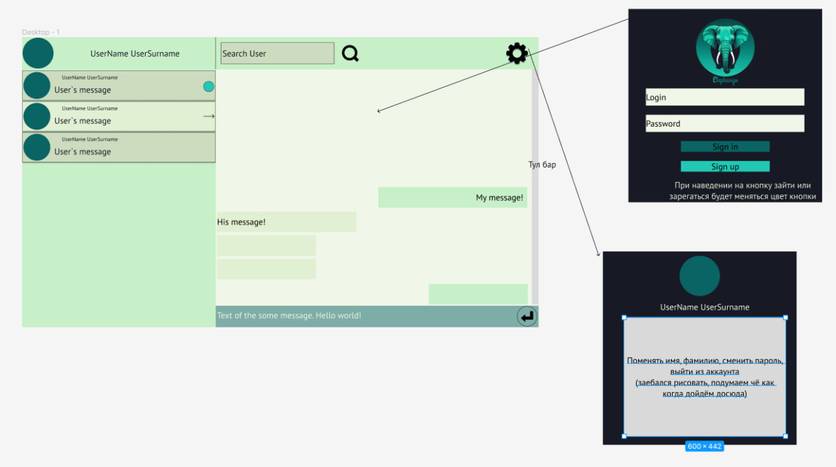
Механика:
1) при запуске появляется окно входа с возможностью зарегистрироваться или войти в аккаунт. Любые операции в окне валидируются без возможности войти дальше не авторизовавшись
2) при входе слева появляется история сообщений, отсортированных по убыванию времени отправки. Непрочитанные сообщения отмечены. Текущее окно сообщений отмечено стрелкой при клике
3) В верхней части экрана доступен поиск Другого пользователя по логину. В таком случае список сообщений заменяется на список подходящих людей, которым можно написать. При нажатии на любого пользователя окно с прочими закрывается и левый список возвращается в состояние истории сообщений
4) При нажатии на вкладку настройки в правом верхнем углу экрана получаем возможность сменить аватар, имя, фамилию, пароль. Имеется возможность выйти из аккаунта, либо вернуться назад
5) В Центральной части основного окна приложения переписка с последним нажатым человеком, отмеченым стрелочкой. Собственные сообщения отображаются справа, слева — собеседника.
6) для отправки сообщения необходимо выбрать собеседника слева, в нижней части экрана нажать на поле для набора текста, написать текст и нажать отправить. Сообщение отобразится у собеседника и у отправителя в переписке.

Используемые инструменты разработки:
- База данных (MySQL, PostgreSQL, накрайняк SQLite)
- C++ 20 версии
- Библиотека Gtk3 для графического отображения
- Библиотека для создания клиент-серверной связи
- ...

